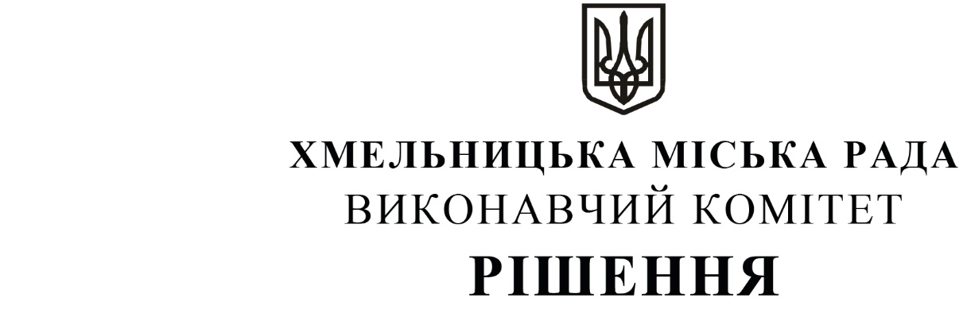

від ____________________ № _______

Про погодження істотних умов договору оренди нежитлового приміщення, розташованого по вул. Козацькій, 8 в селі Олешин

Розглянувши клопотання Департаменту освіти та науки Хмельницької міської ради, на виконання рішення Хмельницької міської ради від 15.12.2021 № 131 «Про надання згоди на укладення договорів оренди нерухомого майна», зі змінами, керуючись Законом України «Про місцеве самоврядування», виконавчий комітет міської ради

ВИРІШИВ:

1. Погодити істотні умови договору оренди нежитлового приміщення, розташованого по вул. Козацькій, 8 в селі Олешин, між Департаментом освіти та науки Хмельницької міської ради та товариством з додатковою відповідальністю «Олешинське» для розміщення Олешинського закладу дошкільної освіти «Сонечко» Хмельницької міської ради Хмельницької області, згідно з додатком.
2. Контроль за виконанням рішення покласти на заступника міського голови М. Кривака та Департамент освіти та науки Хмельницької міської ради.

Заступник міського голови М. ВАВРИЩУК

Додаток
до рішення виконавчого комітету
Хмельницької міської ради від 13.01.2022 № 12

Істотні умови договору оренди
нежитлового приміщення, розташованого по вул. Козацькій, 8 в селі Олешин, між Департаментом освіти та науки Хмельницької міської ради та товариством з додатковою відповідальністю «Олешинське», для розміщення Олешинського закладу дошкільної освіти «Сонечко» Хмельницької міської ради Хмельницької області

1. | Об’єкт оренди – | частина першого поверху нежитлового приміщення площею 115, 55 кв. м, за адресою: вул. Козацька, буд. 8, с. Олешин Хмельницького району Хмельницької області.
2. | Мета укладення договору – | розміщення додаткових груп Олешинського закладу дошкільної освіти «Сонечко» Хмельницької міської ради Хмельницької області.
3. | Орендна плата - | 8596,80 грн (вісім тисяч п’ятсот дев’яносто шість гривень вісімдесят копійок), в тому числі ПДВ – 1432,80 грн (одна тисяча чотириста тридцять дві гривні вісімдесят копійок), без врахування плати за комунальні послуги.
4. | Строк дії договору – | 12 календарних місяців.

Керуючий справами виконавчого комітету Ю. САБІЙ

В. о. директора Департаменту освіти та науки О. КШАНОВСЬКА

